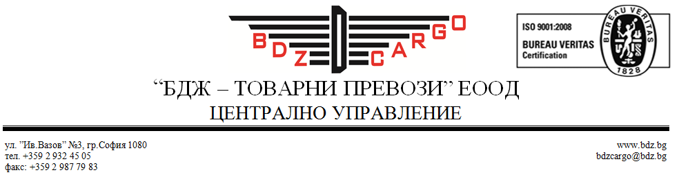
Т Е Л Е Г Р А М А
№ 1415 / 25.04.2019г.
До - До Директорите на ПТП София, Пловдив и Горна Оряховица
- Ръководителите на всички бизнес центрове
- Направление “ОУП” – ПТП София, ПТП Пловдив, ПТП Г.Оряховица
- Представителите на БДЖ в гарите Капъкуле
и Димитровград ZS, началник на граничен преход Русе и Видин
-ИСТ –"БДЖ Товарни превози" ЕООД
Копие: - Дирекция “Експлоатация”
- отдел "Контрол на приходите, разчети и рекламации"
- отдел "Обслужване на клиенти"
- Отдел “Вътрешнофинансов контрол”
- Всички клиенти и спедитори, сключили договор с "БДЖ -Товарни превози " ЕООД

На основание Е-mail от 24.04.2019г., Унгарските железници (RCH), въвеждат ограничение на трафик №. 128 /2019. както следва
1.Причини за въвеждане на ограничението: единно прилагане на процедурите на Европейската общност за железопътен транзит.
2.Получаващи области, засегнати от мярката : Унгария – внос и транзит
3.Отправни области засегнати от мярката: всички страни.
4.Вид на пратките, засегнати от мярката: всички пратки и товари.
ИЗКЛЮЧЕНИЕ: Когато при влизането на унгарската граница е налице:
- стоката не подлежи на процедурите за железопътен транзит на Европейската общност (стоката е с произход от Общността, получаващата дестинация е страна от Общността, не преминава през трета страна и в поле 99 на товарителницата не е поставен щемпел Т1).
- Пратката е изпратена в съответствие с опростената процедура за митнически транзит с товарителница CIM, (с поставяне на знак „Х” в малкото поле на клетка 58б от обезпечаващ превозвач и вписваните в клетка 57 на CIM товарителница или клетка 65 на CIM/SMGS товарителница последващи превозвачи са одобрени от митническите органи (фигурират в приложение № 2 на документ TAXUD/A2/TRA/02/2019) и също така в товарителниците е вписано името и кода на получаващото митническо учреждение ,
- Стоки, за свободна употреба и крайно обръщение, за нуждите на RCH, които са освободени от мита;
- Пратки, които още преди влизането на границата се въвеждат като пратки с неопростена процедура за транзита (под покритието на Декларация Т1);
- Пратки за които платеца за унгарското разстояние да е упълномощен от RCH за извършване на митническите процедури.
При пратки с неопростена митническа процедура е необходимо всички фактури и документи да се представят на RCH и да се приложат към товарителница, преди постъпването на пратката в митническата територия на Унгария.
6.Срок на валидност: от 01.05.2019г. до ново известие.
7.Пратките на път: ще се спират и ще се иска разпореждането на правоимащите.
Настоящото ограничение на трафик, отменя ограничение на трафик на RCH №056/2017, дадено с наша телеграма №1237/12.04.2017г. и коригирано с наша телеграма №1250/13.04.2017г.

инж.Ангел Стоянов
Директор на дирекция „Експлоатация”
инж.С.Сергиев
Ръководител отдел „Оперативно управление на превозите”
инж.Н.Христов
Ръководител отдел „Организация на превозите” изготвил: Б.Благоев

